Анотація

В цій збірці представлено роботу школи в напрямку допомоги безпритульним тваринам. Автор пропонує дану роботу для вчителів та учнів середніх загальноосвітніх шкіл, які небайдужі до справи допомоги тваринам.

Зміст.
1. Анотація________________________________________________2
2. Зміст ___________________________________________________3
3. Агітаційна робота ________________________________________4
4. Вони знайшли господарів__________________________________ 6
5. Учні пишуть про свою зустріч з улюбленцями ________________8
6. Допомога тваринам лісу ___________________________________9
7. Просвітницька діяльність _________________________________10

Напрямки роботи:
- Агітаційна робота.
Ув. жители ж/м Фрунзенский!
Просим принять участие в акции
«Помоги братьям нашим меньшим»:
Суть акции:
- люди, помогающие бездомным животным (опекуны) имеют возможность найти хозяев своим подопечным;
- потенциальные хозяева могут выбрать себе питомца;
- любой желающий может прийти пообщаться с членами общества защиты животных «Верность» по вопросам обращения с животными – владельческими и бездомными (стерилизация, пристройство, помощь, уход и проч.)
Цель акции:
- помочь животным с нелёгкой судьбой обрести дом;
-консультация по временной передержке животного до момента нахождения ему постоянного дома;
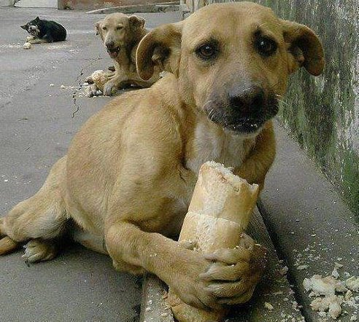
- консультировать людей по вопросам ответственного и гуманного отношения к животным;
- консультировать по вопросам устройства, ухода, лечения, стерилизации бездомных животных;
- сбор помощи попавшим в беду животным (корма, поводки, средства ухода, медикаменты, финансы и т.д.);
- информационно-воспитательная работа с посетителями акции и прохожими (вопросы, связанные с ответственным владением домашними животными, обращением с бездомными).

За необходимой информацией посетите официальный сайт общества защиты животных «Верность»:http://vernost.dp.ua.
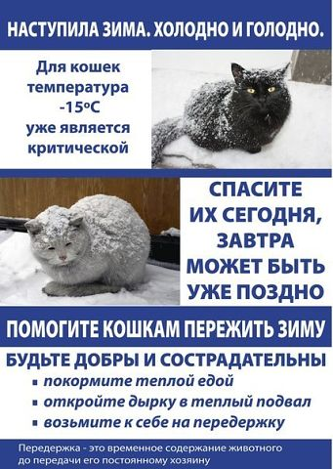
- Вони знайшли господарів.
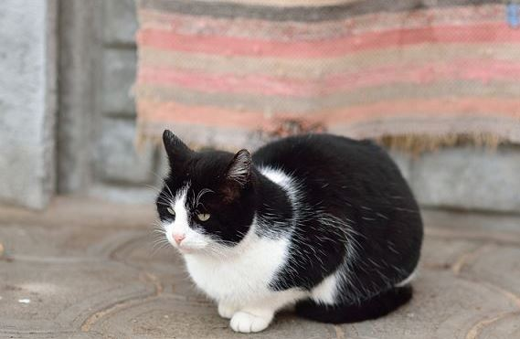

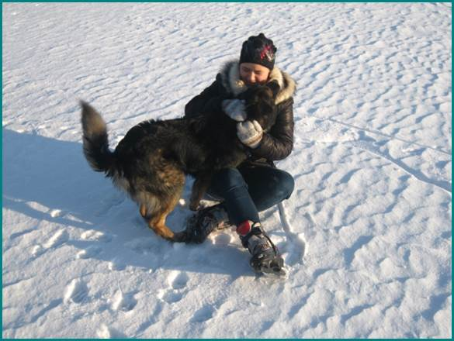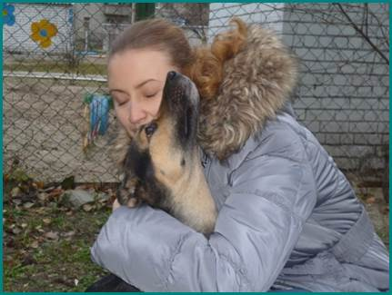
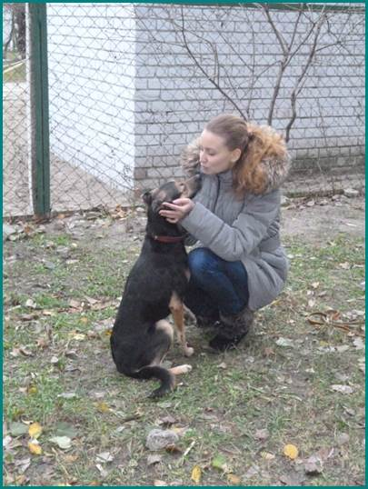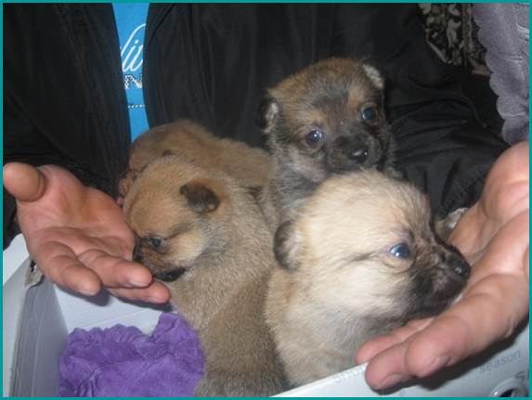

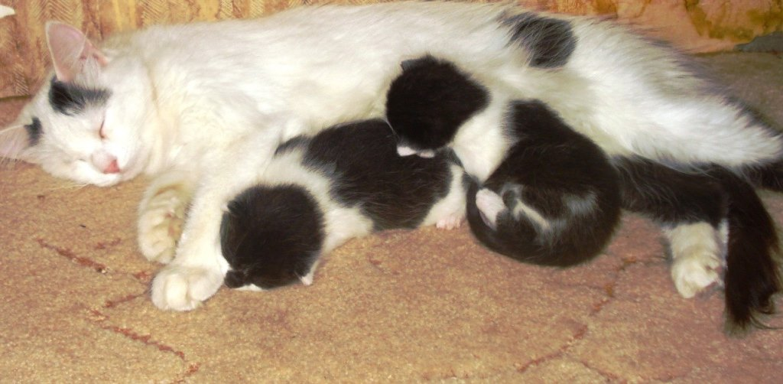

Учні пишуть про свою зустріч з улюбленцями

Люси

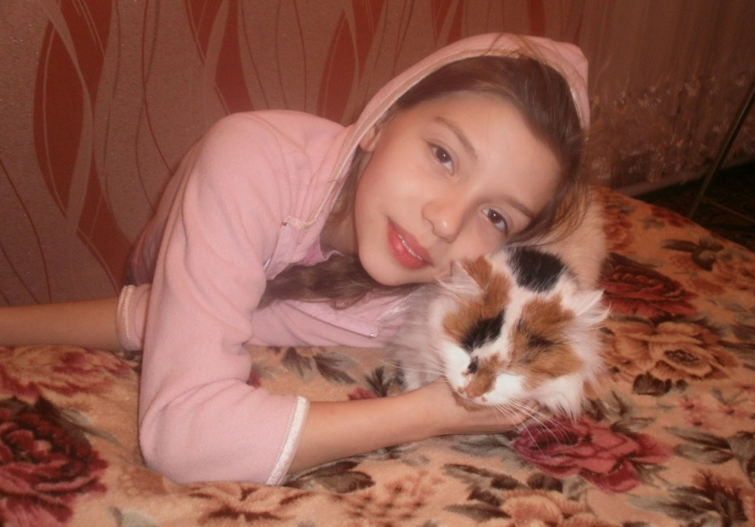
Моя прабабушка с моим прадедушкой ездили в Сочи и там они нашли Люсю совсем маленьким котёночком, а мамы рядом не было. Им стало жалко котёнка и они взяли его себе. Кормили, ухаживали и заботились о ней. Из маленького котёнка выросла большая, красивая кошечка. Яродилась и мы с ней повстречались

- Допомога тваринам лісу.
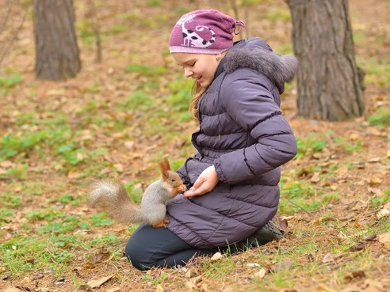
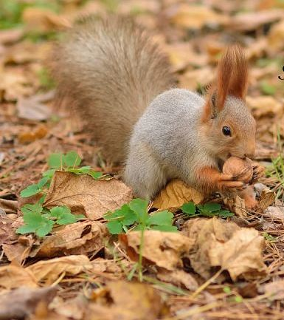
Підгодовують диких тварин
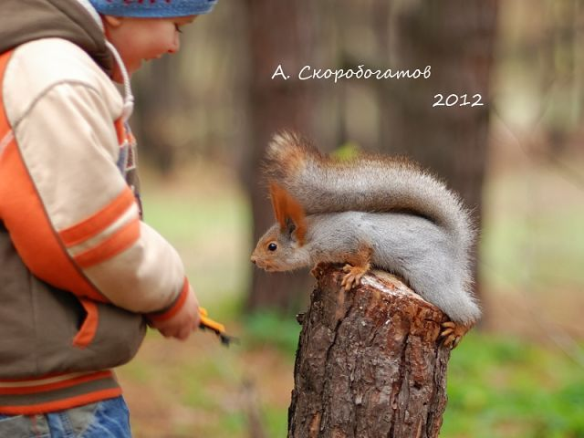
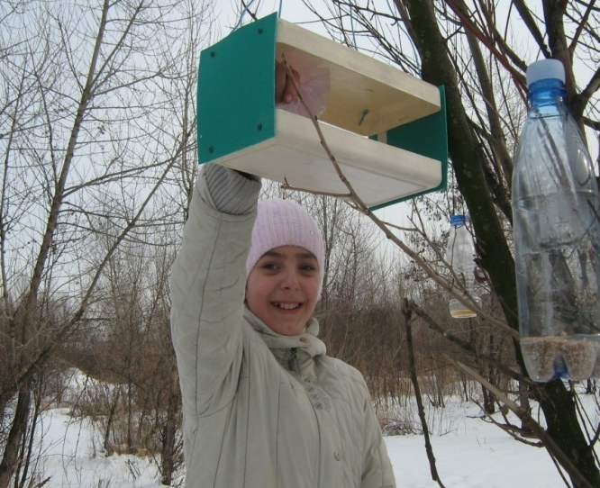
Просвітницька діяльність.
Значение бездомных собак в городе и отношение к ним.
Собаки были приручены человеком в древности и вот уже много веков являются домашними животными, используемыми для выполнения различных полезных для человека функций. Если собака, по каким либо причинам выпадает из этого веками сложившегося для неё звена в среде обитания человека, теряет контроль и становится обитателем улиц, то она превращается в негативный (затратный, ущербный) фактор и для людей, и для окружающей среды и урбоэкосистемы, и тем более для природной естественной ландшафтной экосистемы.
Тем не менее, в настоящее время правительством Днепропетровской обл. в ряде постановлений узаконено обитание безнадзорных собак и кошек в городе в условиях "их естественной свободы". Эти животные признаны "неотъемлемой частью экологической среды города" и их обитание рассматривается по законам функционирования "дикой популяции". На основании этих постановлений городские власти не обязаны заниматься жизнеобеспечением этих животных. Правительство заставило этих животных адаптироваться к условиям нашей суровой зимы. Часто можно наблюдать замерзающих на морозе щенков, как результат этой акклиматизации. По той причине, что собаки и кошки считаются теперь дикой фауной правительство ведет речь только о регулировании численности безнадзорных животных путем стерилизации, но никак не о ликвидации бездомности кошек и собак как таковой. В Днепропетровске, согласно программе регулирования численности бездомных животных, рассчитанной на 2012-2016 г.г., к стаям бездомных собак приставят опекунов.
Как стало известно «Днепропетровск. Комментарии» из программы ею предусмотрено проведение комплекса управленческих, экономических и правовых мер, направленных на снижение численности беспризорных животных в городе гуманными методами, а именно:
- Проведение мониторинга деятельности, связанной с бездомными животными;
- Организация отлова бездомных животных гуманным методом на основе новейших технологий, лучшего международного опыта и опыта городов Украины, где уже внедрены аналогичные программы;
- Проведение массовой стерилизации беспризорных животных с возвращением в места их предыдущего проживания и постепенное, в течение нескольких лет, значительное снижение их количества;
- Обязательная вакцинация животных, выпускаемых на волю, от бешенства с изъятием агрессивных и больных животных;
- Проведение информационных мероприятий и учебно-просветительской работы.
За основу методики отлова принято следующее. Воспроизведение стай (замещение животных, которые по разным причинам исчезли из стаи) происходит либо щенками из этой же стаи или «лишними» животными из соседних территорий.
Помешать первому возможно, стерилизуя стаю полностью и одновременно в 1 - 2 последующих дня. По мнению создателей Программы, сделать это можно с помощью опекунов стаи.
Процесс стерилизации предполагается осуществлять по спиральным линиям, раскручивающихся из условных центров участков, на которые условно делится территория города.
После стерилизации собачья стая полностью возвращается на место прежнего проживания. Собаки становятся эпидемиологически безопасными (привиты после стерилизации), создают гораздо меньше шума и не дают потомства.
Через некоторое время, по подсчетам составителей программы, начнется значительное естественное сокращение их численности. Замещение «выбывших» нестерилизованными невозможно, поскольку вокруг уже будут стерилизованные стаи.
Таким образом будет осуществляться контроль над численностью бездомных собак, в результате чего они начнут исчезать с улиц. Слово "регулирование" подразумевает оддержание и сохранение части популяции. Опека животных не регламентирована никакими документами, однако она является довольно опасным занятием как для опекуна (он попадает в группу риска по бешенству и по покусам подопечных животных при кормлении, уходе, или лечении), так и для окружающих граждан и животных.
1. Безнадзорные собаки не принадлежат к природной естественной экосистеме данного городского ландшафта. Они являются частью искусственно созданной природно-антропогенной городской экосистемы (урба-экосистемы) и являются результатом хозяйственной деятельности человека, так как сами они или их предки были выброшены хозяевами и, говоря языком экологии, акклиматизированы или интродуцированы (внедрены) в биоценоз природной естественной экосистемы нашей территории. Поэтому, большинство из них не может существовать без предоставления кормовой базы и теплых укрытий человеком, что можно пересчитать в определённые материальные затраты или ущерб гражданам или городскому хозяйству по их жизнеобеспечению.
2. Безнадзорные собаки являются негативной антропогенной нагрузкой на природную естественную экосистему ландшафта. Это выражается в истреблении безнадзорными собаками многих видов диких животных, представителей природной экосистемы: наземно-гнездящихся птиц, оленей, лосей (молодняк) и других, в том числе краснокнижных животных, что однозначно трактуется как уменьшение видового биоразнообразия природной естественной экосистемы.
3. Безнадзорные собаки также неблагоприятно влияют на урба-экосистему города и связанную с ней городскую окружающую среду, путём хозяйственного изменения природной среды, создаваемую максимально благоприятной для обитания граждан, так как негативно влияют на здоровье граждан. Сравнительный анализ с теоретически полученными оценками численности безнадзорных собак в Днепропетровске восьмилетней давности дает возможность подсчитать, что сейчас их численность ни как не может быть ниже 60 тысяч. По нашим оценкам их больше ста тысяч. Однако, гражданам в их повседневной жизни для охраны их здоровья важны не теоретически полученные оценки, а поголовный учёт безнадзорных собак с информацией о количестве особо опасных стай и конкретном их месте обитания, и это по всем административным округам города Днепропетровска.
4. Безнадзорные собаки сейчас повсеместно на улицах города истребляют другой вид домашних животных - кошек. Никакого отношения к естественному отбору это не имеет. Каждая гибель кошки – трагедия для их опекунов.
1.2. Причины появления бездомных собак.
1. Животные, родившиеся на улице.
Согласно исследованиям биологов, самки бродячих собак беременеют один раз в год и приносят по три-шесть щенков. Семьи как таковой у них нет. Бродячие собаки живут в устойчивых группах от 3 до 9 особей. Продолжительность жизни бродячих собак – 6-8, реже 10 лет.
2. Потерявшиеся животные.
1.5 – 2 млн. граждан содержат у себя дома или в квартире собаку или кошку. Ежегодно украинцы теряют более 10 тысяч домашних животных, из них только 20 процентов находят хозяина. К сожалению, в Украине ещё не внедрена система чипирования животных, и даже ярлык с телефоном и адресом владельца редко увидишь на ошейнике собаки. На кошек, как правило, ошейники вообще не одевают.
3. Выброшенные животные.
Около 2 процентов бездомных животных – это выброшенные или потерявшиеся собаки и кошки. Среди них особенно часто встречаются собаки бойцовых пород, с которыми их владельцы часто не могут справиться в виду их повышенной агрессивности. Одна из причин, по которой люди выбрасывают животных – не популярность такой операции, как стерилизация и кастрация собак и кошек. Большинство украинцев считают не гуманным кастрировать или стерилизовать своего питомца. Люди считают, что не стоит "портить" животное. Особенно сильно это мнение распространено среди жителей провинциальных городов и деревень.

Зоозащитники не хотят стерилизовать бездомных собак в Днепропетровске
В Днепропетровские зоозащитники не хотят стерилизовать бездомных собак, которые обитают во дворах, на детских площадках и других открытых территориях. Как стало известно от координатора программ ДГООЗЖ «Верность» Юлианы Кулюкиной, зоозащитники на данный момент стерилизуют бездомных собак лишь на закрытых территориях: стоянках, школах, детсадах, там, где они могут найти защиту.
По словам Юлианы Кулюкиной, стерилизация бездомных собак во дворах и прочих открытых территориях оказалась «бесполезной». Стерилизованные собаки, по словам активистки «Верности», массово травятся. В течение месяца, по приблизительным подсчетам было убито порядка 30 бездомных животных. Последний случай травли собак произошел на ж/м Парус, там было убито 10 бездомных собак.
По словам активистки, у них есть договоренности с СТО, садиками и школами, где они проводят стерилизацию бездомных животных.
По аналогичным причинам в Днепропетровске отказывается работать и международное зоозащитное движение «Друг», которое проводит бесплатную стерилизацию животных. Также активистка сообщила, что по неофициальным данным, дворникам пришел приказ очистить улицы от бездомных животных.
4. Бесконтрольная деятельность клубов по разведению породистых собак и кошек
Ещё одна причина появления бездомных животных заключается в том, что в последнее десятилетие племенные клубы получили возможность для бесконтрольного разведения породистых животных. Это усугубило и без того существующую проблему перенаселённости животных. Люди, желающие завести собаку или кошку, теперь могут достаточно дёшево или бесплатно приобрести породистое животное, что раньше было доступно далеко не каждому. До 1990-х, когда деятельность племенных клубов была ограничена, в Днепропетровске не часто можно было встретить породистое животное, в основном, люди держали метисов или дворняжек, сейчас же большинство собак и кошек чистопородные.В Украине всегда было не престижно держать дворняжек. Собака была и остаётся показателем общественного положения её хозяина. В девяностых годах кинологические организации стали завозить в Украину новые породы собак и кошек, что ещё больше подняло престижность обладания породистым животным. В результате у дворняжек и метисов снизились и без того мизерные шансы найти хозяина. Владельцы приютов стараются отыскать у собак хоть какую-то принадлежность к той или иной породе, чтобы повысить шансы животного на устройство.
Агрессивность бездомных собак
Собаки охраняют свою территорию – покажется им, что вы нарушаете –покусают. Собаки защищают щенков – проходите мимо, могут покусать. Собаки повышают свой статус в стае за счет облаивания и покусов более крупных объектов (людей, к примеру) – эдакая показная "удаль". Собаки инстинктивно преследуют быстро движущиеся объекты – автомобили, велосипедистов, роллеров. У собак также есть инстинкт преследования и покусывания тех, кто боится и убегает (испуганных детей, например). Собаки воспринимают мир вовсе не глазами как люди, а через нюх – различая тончайшие нюансы запахов, недоступные людям. Собака может покусать, если ей не понравится запах – например, духов. Но все, же мы – люди виноваты в этом! Даже если бродячие собаки являются прямым продуктом человеческой безответственности – это вовсе не значит, что люди должны испытывать по отношению к ним какой-то приоритет, тем более, что собаки эти представляют для людей непосредственную опасность. Все эти признаки – несомненно, плод длительного отбора, приспособления собак к условиям существования в городе именно в качестве бродячего животного. Повышенный интеллект – следствие того, что выживали наиболее хитрые и сообразительные псы. Это происходит не за поколение, не за два и не за три – а за многие поколения жизни бродячих псов в городской среде, параллельно с человеком.
Популяция бездомных собак, конечно, отчасти подпитывается выброшенными животными, но вообще совершенно самодостаточна – это как бы отдельный вид, приспособленный жить в городе, паразитируя на человеческом обществе. Каждая собака производит дважды в год 4-6 щенков. Из них в условиях города выживает примерно 40 %. Это более чем достаточно для воспроизводства и роста популяции.
Если бы бродячие собаки формировались, в основном, из выброшенных – разброс признаков был бы гораздо больше. То есть, мы бы видели на улицах псов похожих на догов, похожих на ротвейлеров, на терьеров и т.д. Тогда как вид среднего бродячего пса более-менее универсален. Любая породистая собака – это биологический аппарат, выпестованный веками строгой селекции для выполнения определенных функций. Каждая порода приспособлена для своих задач – охоты, охраны, бойцовских функций или функций телохранителя. Породистая собака предназначена для выполнения своей функции и жизни на полном человеческом обеспечении. На "вольных хлебах" они попросту не выживают. Породистая собака не знает, как жить в городе, и не выдерживает конкуренции с интеллектуально превосходящими ее стаями дворняг. Разумеется, выбрасывание на улицу домашних собак должно быть наказуемо. Более того, я считаю, что разведением собак должны заниматься только люди, имеющие соответствующую лицензию, подтверждающую их квалификацию – чтобы относились ответственно. Но проблему собачьих бомжей это не решит. Они формируются не из выброшенных домашних питомцев. Они живут сами по себе.
1.4. Источники пищи или способы её добывания.
а) Продукты питания и отходы – территориально зависимые источники пищи – это остатки продуктов питания, выброшенные в мусорные баки или просто на улицу и доступные собакам. Их количество в данном месте зависит от конкретного типа среды – жилая это застройка или промышленная и т.д. В жилой застройке – это обычные открытые мусорные баки, а также пищевые отходы, выброшенные непосредственно на улицу. В промышленно-складской – это баки вблизи объектов общепита. За городом – свалки.
б) Целенаправленная подкормка собак населением. Этот ресурс не является независимым от количества собак – важная особенность, которую следуют учитывать при разработке программ регулирования. В населенных пунктах по мере роста численности бездомных собак до определенной степени растет, и количество пищи, поставляемой им сентиментальными людьми. Типичный сценарий – собака прибивается к определенному месту, например во дворе многоквартирного дома. Там ее начинают подкармливать местные пенсионерки, которые становятся ее опекунами. Собака рожает щенков, которые вырастают; либо к ней присоединяется пришедшая во двор новая собака – опекуны начинают кормить вновь появившихся (прибывших) животных. И так далее. Ситуация совершенно аналогична содержанию все возрастающего числа животных в доме – при увеличении количества собак или кошек в квартире хозяева изыскивают все большее количества корма для них. Только в нашем примере все происходит на улице, и животные остаются бездомными со всеми вытекающими последствиями. Пассивное попрошайничество – собака просто занимает место, на котором можно перехватывать подачки прохожих или ждать постоянных опекунов. Опекуны – постоянные подкормщики, знающие "своих" животных на протяжении длительного времени. Они зачастую не только предоставляют корм, но и обеспечивают убежище – строят временные укрытия и постоянные будки.
Подкормка и опекунство – противоречивое социальное явление, которое вызывает резкую поляризацию мнений в обществе. Так как в целом результаты его негативны, особенно в случае с таким конфликтным видом, как собаки (фактически это работа на увеличение кормового ресурса – то есть на увеличение численности субпопуляции) – то следует вести пропаганду по разъяснению его последствий, а энергию и ресурсы опекунов по мере возможности направлять на помощь приютам.
в) Другие животные. Третий теоретически доступный пищевой ресурс, получаемый в ходе хищничества – играет в питании городских собак незначительную роль. Только у собак, выходящих за пределы поселений, в том числе одичавших собак, хищничество может быть значимым для выживания. Однако и в этом случае, как правило, основным ресурсом остаются свалки и помойки – что негативно влияет на численность собачьих жертв, так как собаки, не зависящие в энергетическом смысле от поедания добычи, могут сильно истребить виды-жертвы, сами при этом не испытывая негативных последствий для своей собственной численности. Собаки могут добывать животных разных размеров – от полевок до оленей и лосей (результат коллективной стайной охоты). Каннибализм (поедание собаками собак) – тоже регулярно отмечается наблюдениями. Доступность пищи для разных возрастных групп – неодинакова. Это действительно единственный естественный (не зависящий от человека напрямую) фактор, значение которого недооценено в свете программ регулирования численности и который более важен, чем гипотетический дисбаланс полов среди новорожденных после отлова.
Собаки как источник инфекции.
Научные данные показывают, что собаки могут передавать человеку около 45 болезней, в том числе 4 вироза, 2 риккетсиоза, 8 бактериозов, 6 микозов и около 20 инвазий. Причем, как показывает практика, роль собак и кошек в заражении человека и возникновении зооантропонозов в городах более значительна, чем синантропных грызунов, обитающих в подвалах жилых домов. Собака или кошка посещают жилые помещения, нередко отдыхают на постели вместе с хозяевами, а бродячие животные вступают в контакт с человеком при их подкормке.
Кроме того, повсеместно в городах отмечается значительная зараженность собак и кошек кровососущими паразитами (до 60-70%), которые также могут быть носителями опасных инфекций. Исследования, проведенные противочумными станциями, показали, что в шерсти собак могут быть не только блохи этих животных, но и блохи, прокормителями которых обычно являются грызуны и другие дикие животные. Собака после прогулки в лесу, в поле или в степи может набрать кровососущих членистоногих в шерсти и принести их в дом. Между тем зараженность собак зооантропонозами в Украине значительна. Например, в Украине среди людей регистрируются случаи заболеваний лептоспирозом, листериозом, туляремией, заражение которыми связано с эндемичными территориями города и контактом с инвазированными бесхозными и домашними животными. В последние годы в городах Украины отмечается рост заболеваемости собак лептоспирозом, опасным и для человека. Также широко распространены среди бесхозных животных гельминтозы, поэтому резонно предположить, что собаки и кошки способствуют заражению людей при контакте с ними. В последние годы в Днепропетровске отмечается тенденция к росту заболеваемости людей болезнями, характерными для диких и домашних млекопитающих.
Гельминты как компоненты биоценозов играют серьёзную роль в трансмиссионной передаче инвазионных заболеваний. Дикие плотоядные животные часто являются резерватами инвазии домашних животных. В природных условиях осуществляется заражение паразитами хищников, обитающих в районах выпасов сельскохозяйственных животных.
В печати имеется сообщения о распространении собаками бешенства, заболеванием нервной системы почти всех млекопитающих, которое известно с древнейших времен. Оно распространено по всему миру, кроме мест, где применяются строгие карантинные и другие меры против токсокароза и других опасных болезней. Часто наблюдаются заражения детей стригущим лишаем, чесоткой в связи с тем, что они контактировали с бездомными кошками и собаками. Так что собаки могут быть опасны для человека не только из-за возможной агрессии с их стороны, но и как носители антропозоонозов .
Пути решения проблемы бездомных животных:
- Во всех проблемах, связанных с бездомными животными виноваты только люди, и начинать решать проблемы надо тоже с людей.
- повышение ответственности владельцев собак за соблюдением правил содержания животных (в частности, ответственность за размножение, вакцинацию, выгуливание)
- создание пожизненных приютов для безнадзорных собак и кошек (причем работать в приюте могут не только специалисты, постоянные работники, но и временные желающие-любители домашних животных при наличии у них свободного времени. Это могут быть школьники, желающие подработать на каникулах, инвалиды.)
- стерилизация безнадзорных собак и кошек (есть успешно реализованные программы в нашей стране по стерилизации животных и возвращению их в прежнюю среду обитания. Это относится к собакам, которые родились на улице. (У них никогда не было ни хозяина, ни дома).
- поддержание ограниченной численности безнадзорных собак и кошек путем регулярного отлова безнадзорных животных с целью их усыпления (есть мнение, что на изъятие собак из популяции бездомных, популяция отвечает повышенной рождаемостью. И еще есть мнение, что изъятие собак может привести к повышению численности животных, обитающих на мусорниках или рядом с ними (крыс, кошек))
- отловленных бездомных собак после лечения и соответствующего ухода пристраивать в тюрьмы и колонии, как мужские, так и женские. Такой опыт есть в США. Заключенные получают возможность держать собаку только за примерное поведение. Многие из них занимаются с собакой дрессировкой под руководством инструкторов, готовят собак помощников для людей с ограниченными возможностями.
2.Ныне действующая в большинстве городов Украины система бессистемного отлова/уничтожения собак способна сдерживать численность бездомных собак в определенных районах. Но такой односторонний подход при практически полном отсутствии контроля содержания и разведения владельческих животных не отвечает сложившимся в последнее время условиям, когда увеличившаяся кормовая база и уменьшение ответственности владельцев способствуют росту численности «лишних» животных. “Вакантные ниши”, освободившиеся после истребления собак, занимают крысы и мыши, которые являются резервуарами многих опасных природно-очаговых заболеваний, общих для человека и животных;
3. Необходимо не допустить бесконтрольное разведение домашних животных их владельцами – это должно быть основой городских программ по снижению численности бездомных животных. Можно рекомендовать вводить регистрацию домашних собак (жетоны, микрочипы для облегчения поиска хозяина), экономически стимулировать их стерилизацию. Поощрять создание общественных и частных приютов.
4. Рекомендовать службам по озеленению и благоустройству дворовых территорий города Днепропетровска устанавливать на детских площадках песочницы с крышками в целях профилактики гельминтозов у жителей города и специальные выгулы для собак на территории двора.

